気ままにアートめぐり
―印象派、エコール・ド・パリと20世紀美術

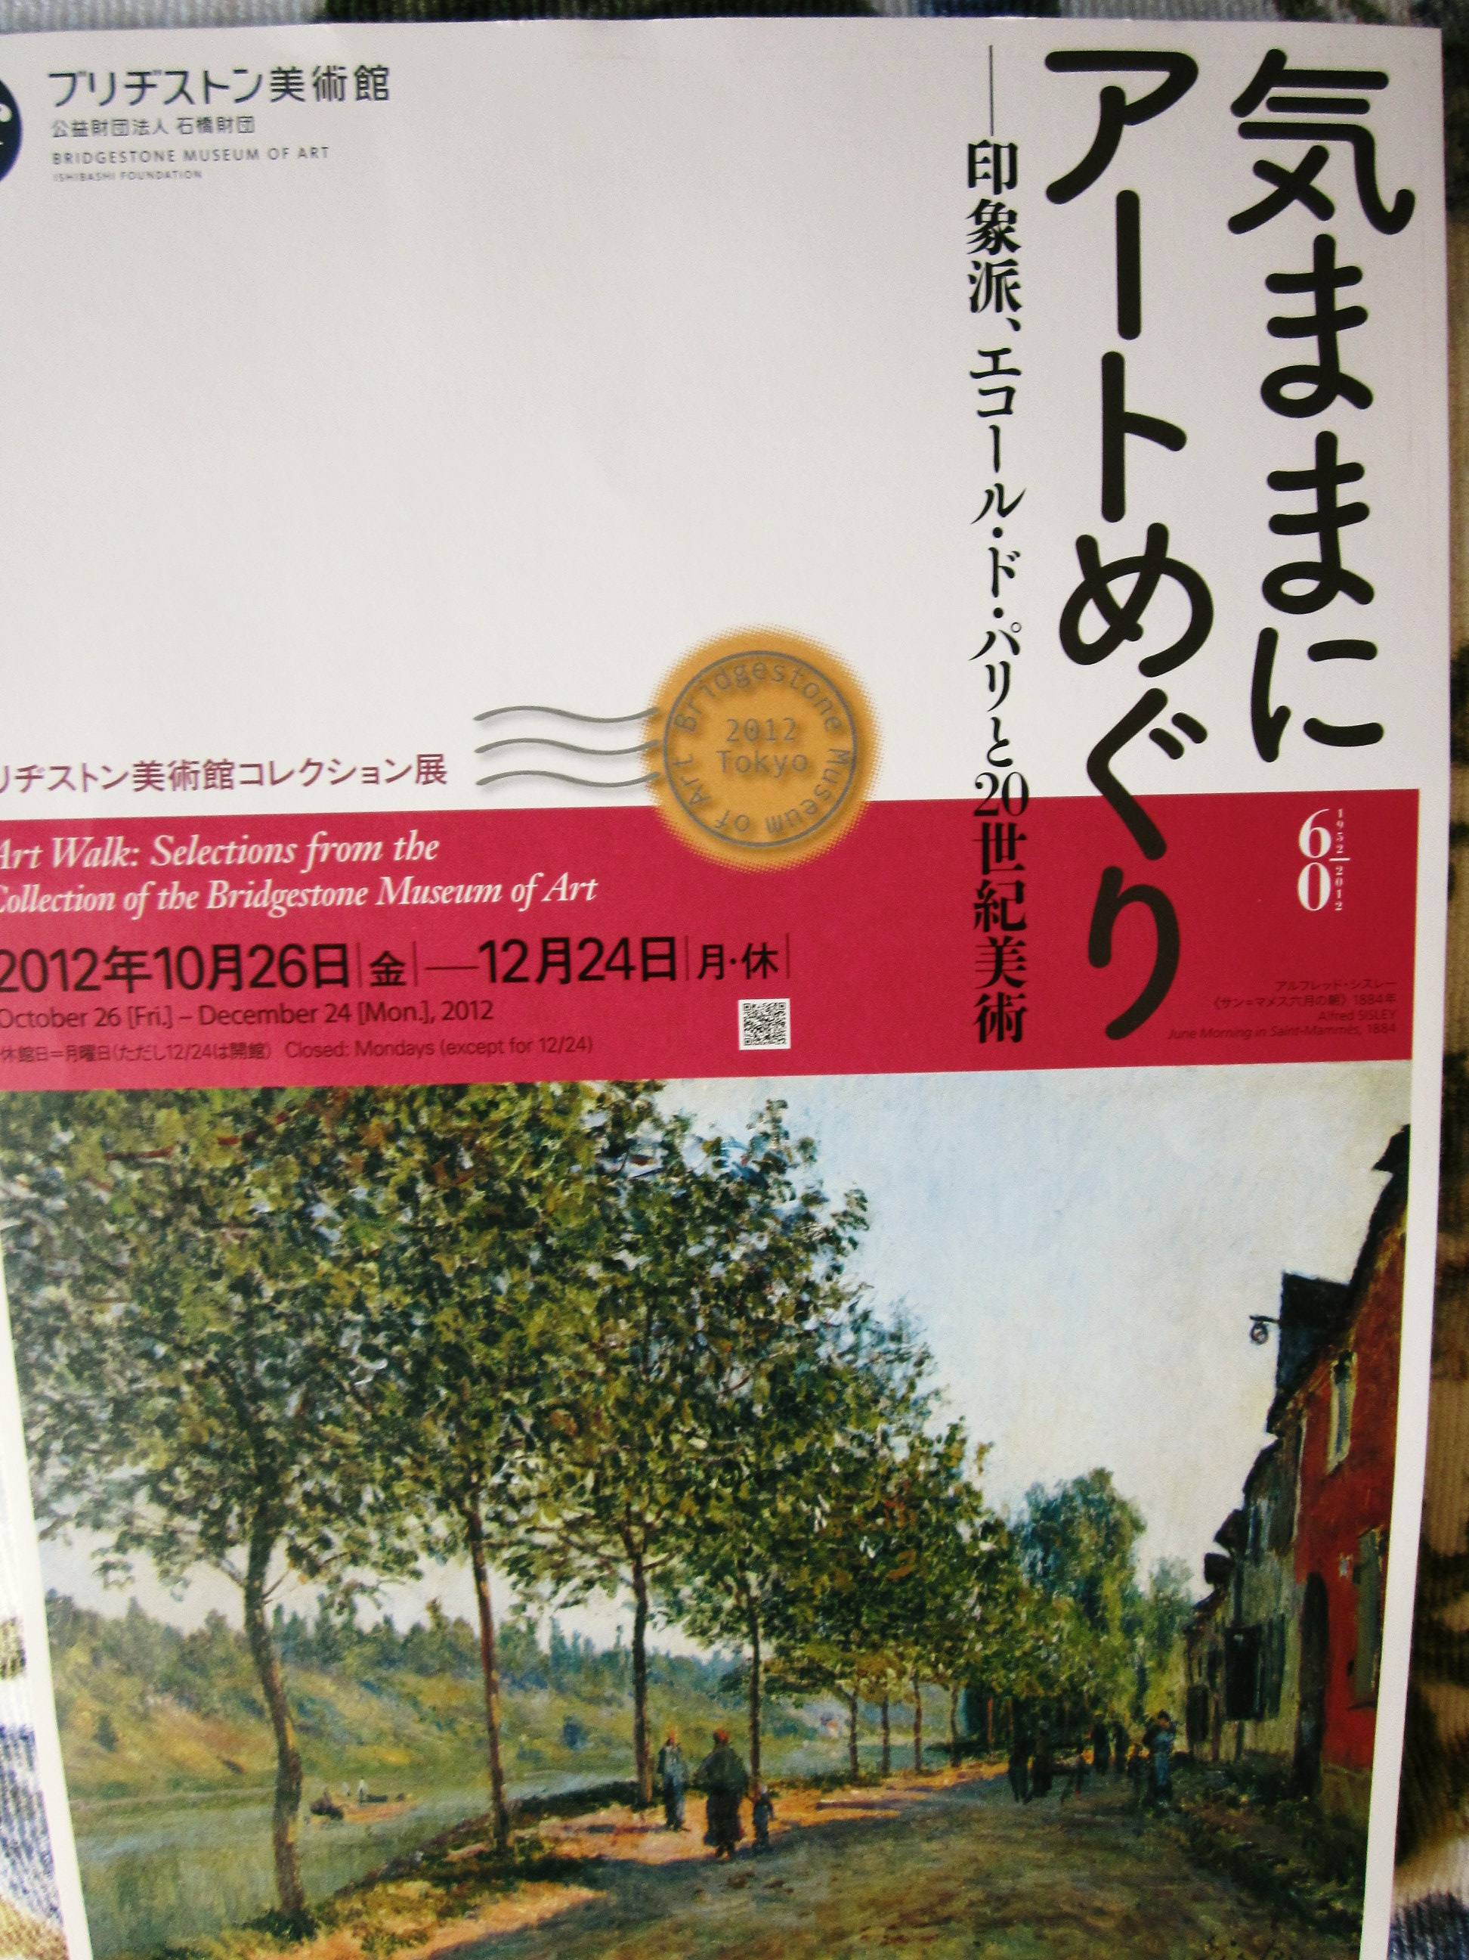
東京・京橋の「ブリヂストン美術館」では、
「気ままにアート巡り」と称してコレクション作品の「コロー」「ミレー」「マネ」「モネ」「ドガ」「ルノアール」「カイユボット」などの印象派から、「セザンヌ」「ゴーギャン」「ゴッホ」「ロートレック」「ボナール」などの印象派を超えての数多くの名画が展示されており一見の価値がある。
会場の、20世紀美術の広がりフォーヴィスムの画家の部屋では、「マティス」「ルオー」「マルケ」「ヴラマンク」などの西洋絵画が展開されている。更に、日本近代洋画では、「藤島武二」「青木繁」「安井曽太郎」「梅原龍三郎」「岸田劉生」などが、エコール・ド・パリの時代では、「ルソー」「ユトリロ」「モディリアーニ」「藤田嗣治」「佐伯裕三」などが、そして最後の20世紀美術の広がりのコーナーでは、「ピカソ」「ミロ」の作品と約170点の見所が豊富な作品が展示されており、美術ファンにとっては格好の展覧会の開催である。
ポスターに採用されている絵画は、「アルフレッド・シスレー」（1839～1899）の「サン＝マメス六月の朝」（1884年作）の油彩・カンヴァスである。

